МБУК ВР «МЦБ» им. М. В. Наумова
Добровольский отдел

«Природа в творчестве В. Бианки»

рекомендательный список

к 130-летию со дня рождения В. В. Бианки.

В рамках проекта «Литературная палитра»

Подготовила:
главный библиотекарь
Пенькова Е. Н.

2024 год
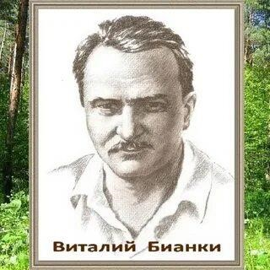
Певучая фамилия досталась ему от предков-итальянцев. Возможно, от них же и увлекающаяся, артистическая натура. От отца - ученого-орнитолога - талант исследователя и интерес ко всему, "что дышит, цветет и растет". Отец работал в Зоологическом музее Российской Академии наук. Квартира хранителя коллекций находилась прямо напротив музея, и дети - трое сыновей - часто бывали в его залах. Там за стеклянными витринами замерли животные, привезенные со всего земного шара. Как хотелось
найти волшебное слово, которое "оживило" бы музейных зверей. Настоящие были дома: в квартире хранителя расположился небольшой зоопарк.
Летом семья Бианки уезжала в деревню Лебяжье. Здесь Витя впервые отправился в настоящее лесное путешествие. Было ему тогда лет пять-шесть. С тех пор лес стал для него волшебной страной, раем.
Интерес к лесной жизни сделал его страстным охотником. Недаром первое ружье ему подарили в 13 лет. А еще он очень любил поэзию. Одно время увлекался футболом, даже входил в гимназическую команду.
Разными были интересы, таким же - образование. Вначале - гимназия, затем - факультет естественных наук в университете, позднее - занятия в институте истории искусств. А своим главным лесным учителем Бианки считал отца. Именно он приучил сына записывать все наблюдения. Через много лет они преобразились в увлекательные рассказы и сказки. Бианки никогда не привлекали наблюдения из окна уютного кабинета. Всю жизнь он много путешествовал (правда, не всегда по своей воле). Особенно запомнились походы по Алтаю. Бианки тогда, в начале 20-х годов, жил в Бийске, где преподавал биологию в школе, работал в краеведческом музее. Осенью 1922-го Бианки с семьей вернулся в Петроград. В те годы в городе при одной из библиотек существовал интереснейший литературный кружок, где собирались писатели, работавшие для детей. Сюда приходили Чуковский, Житков, Маршак. Маршак и привел однажды с собой Виталия Бианки. Вскоре в журнале "Воробей" был опубликован его рассказ "Путешествие красноголового воробья". В том же, 1923 году, вышла первая книжка ("Чей нос лучше").
Самой знаменитой книгой Бианки стала "Лесная газета". Другой подобной просто не было. Все самое любопытное, самое необычное и самое обычное, что происходило в природе каждый месяц и день, попало на страницы "Лесной газеты". Здесь можно было найти объявление скворцов "Ищем квартиры" или сообщение о первом "ку-ку", прозвучавшем в парке, или отзыв о спектакле, который давали на тихом лесном озере птицы-чомги. Тридцать пять лет писал Бианки о лесе. Удалось-таки писателю найти волшебные слова, которые "расколдовали" таинственный лесной мир.
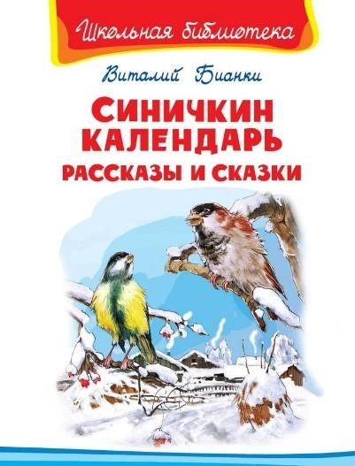
1. Бианки В. В. Синичкин календарь: [сказки: для мл. шк. возраста] / Виталий Бианки; худож. Е. Подколзин. - М.: Стрекоза-Пресс, 2006. - 95 с.: цв.

ил.; 22 см. - (Библиотека школьника).
В сборник вошли известные произведения Виталия Бианки "Синичкин календарь" и "Сказки зверолова", рекомендованные для чтения в младших классах.
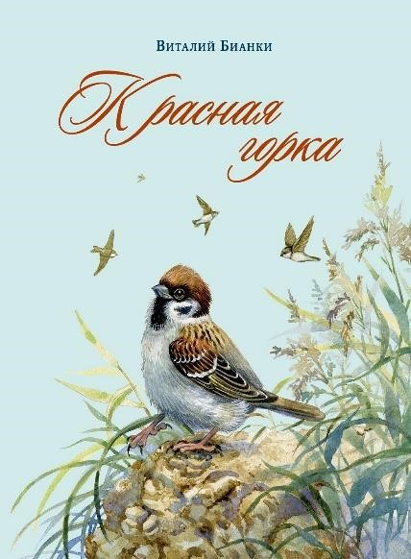
2.Бианки В.В. Красная горка: [Рассказы: Для дошк. возраста] / Виталий Бианки; Рис. М. Митурича. - М.: Малыш, 1986. - 77, [2]с.: цв. ил. Мир дикой природы полон приключений. Маленькие герои этой книги неожиданно оказываются с ним один на один. На своём пути они многому учатся: добывать еду, искать кров, ладить с другими обитателями этого мира. И самим решать: сдаваться или преодолевать трудности.
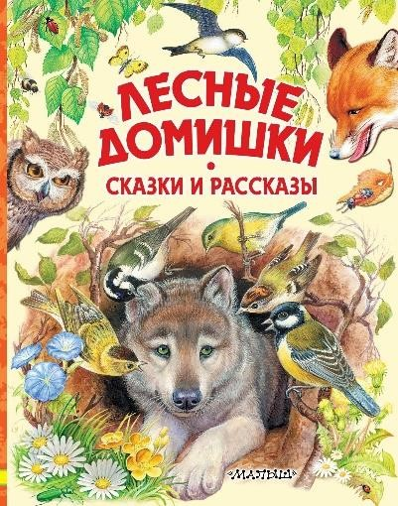
3. Бианки В.В. Лесные домишки: [Рассказы и сказки: Для мл. шк. возраста] / Виталий
Бианки; Худож. И. Цыганова. - М.: АСТ, 2021- 92, [4] с.: цв. ил. - (Рассказы о животных).
Сказки и рассказы В. В. Бианки написанные "для взрослых, сохранивших в душе ребёнка", открывают для нас природу родного края, учат любить и защищать её. На страницах книги обитатели лесов и полей - совы и корольки, ящерки и гусеницы, яркая иволга и скромная ласточка-береговушка - приглашают вас в свою настоящую непридуманную жизнь с её заботами, тревогами и радостями.
4. Бианки В.В. Репортаж со стадиона Жукамо» и другие лесные истории/ Бианки; худож. Е. Ненская. – СПб.: Речь.2014. – 96с.
Добрые волшебники - писатель Виталий Бианки и художница Елена Нецкая - ведут читателя по сказочной тропе в большой мир родной и очень близкой природы. И это путешествие наполнено радостью первых самостоятельных открытий! Слышите: весь мир вокруг оживает и наполняется голосами? Это лесные жители
рассказывают нам свои истории. Интересно, о чем они нам поведают?
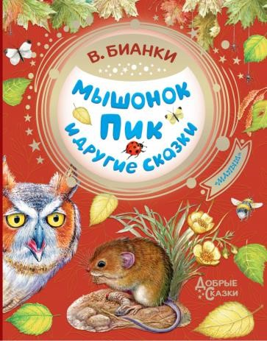
5. Бианки В.В. Мышонок Пик и другие сказки/ В. Бианки; худож. И. Цыганков – М.: АСТ,2022. – 94, [2] c.: ил. – (Добрые сказки).
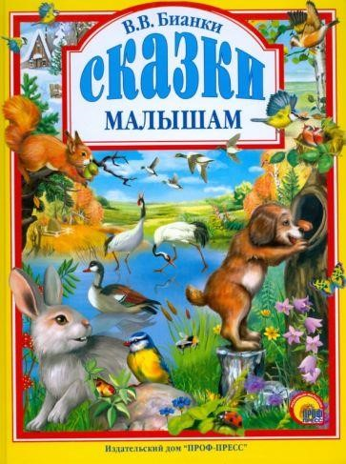
Книга "Мышонок Пик и другие сказки" включает в себя четыре сказки Виталия Бианки. Каждая сказка писателя полна острых захватывающих приключений, будь то "Мышонок Пик", "Приключения муравьишки"… Персонажи сказок ведут себя как настоящие герои, решительность и храбрость помогают им выжить во враждебном мире. Несмотря на жанр и природа, и животные у В. Бианки описаны с абсолютной достоверностью. Для дошкольного возраста.
6. Бианки В.В. Сказки малышам. – Ростов-н Дону: Издательский дом «Проф-Пресс»,2021. – 144 с., цв. Ил (серия «Любимые сказки малышам).
Эта книга хороша для знакомства с природой и животным миром. Открываешь её - и сразу как будто оказываешься в лесу, слышишь его шорохи и чувствуешь лесную свежесть. Ребёнок с лёгкостью запомнит множество видов зверей и птиц, их повадки, чем они питаются и где живут. Текст на каждом развороте сопровождают яркие, реалистичные, крупные иллюстрации. Сборник рассказов Виталия Бианки просто необходим в доме, где стремятся вырастить доброго, душевного, чуткого человека. Это познавательная и добрая книга для малышей!
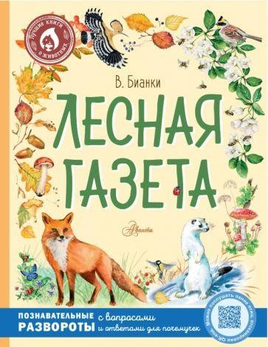
7. Бианки В.В. Лесная газета. Сказки и рассказы/ В. Бианки; худож. И. Цыганков. – М.: Издательство АСТ, 2021. - 414, [2] с. – (Большая детская библиотека)
Книга Виталия Бианки «Лесная газета» расскажет о том, как живут лесные звери и птицы в течение всего года: как готовятся к зиме, когда вьют гнёзда, когда наступает месяц игр и плясок, кто в лесу по чужим закромам шарит и разбойничает... Рассказы русского классика дополняют акварельные иллюстрации современных художников и
познавательные развороты с интересной информацией о животных, сделанные специально для детей.
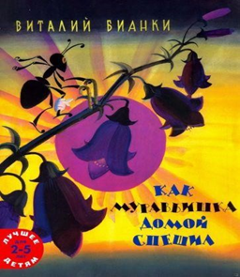7. Бианки В.В. Как муравьишка домой спешил: сказки-
несказки (В.В. Бианки; - М.: Азбука-Аттикус, 2010. – 125, [2] с., ил. – (Библиотека детской литературы)
В познавательной сказке замечательного русского писателя анималиста Виталия Бианки говорится о любопытном муравье, который забрался на дерево, да и улетел с порывом ветра на березовом листочке далеко от муравейника. Ему надо добраться домой до захода солнца, иначе он не сможет попасть внутрь. Все бы ничего, но путь осложняет травмированная ножка. Муравьишку "везут"
домой, сменяя друг друга, гусеница-землемер, паук-сенокосец, жужелица, блошачок, кузнечик, водомер, майский жук, гусеница-листовертка. В конце концов муравей попадает в свой муравейник и успевает забежать в последний открытый лаз.
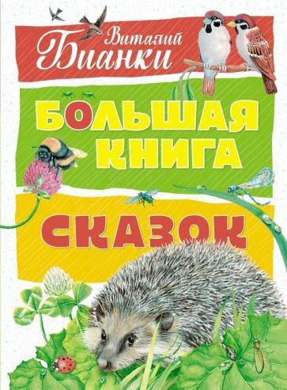
Бианки В.В. Большая книга сказок: (В.В. Бианки; - М.: Азбука-Аттикус, 2020. – 142, [2] с., ил.
Виталий Валентинович Бианки - классик детской литературы. В его произведениях воссоздан удивительный мир живой природы, в котором столько необычного, чудесного. Писатель назвал их "Сказки-несказки", потому что, с одной стороны, как натуралист он вложил в них научные знания, а с другой - своими "волшебными" словами смог расколдовать многие тайны природы.
Книги В.В. Бианки о лесе и его обитателях, познавательные, добрые и поэтичные, как сама природа, входят в школьную
программу. Уже несколько десятилетий они воспитывают у детей любовь к братьям нашим меньшим, бережное отношение к родной природе - качества, которые закладываются в детстве и дают хорошие всходы в зрелые годы.
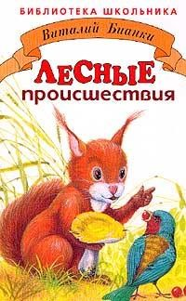
8. Бианки, В.В. Лесные происшествия: [Рассказы из кн. "Лесная газ."; Для мл. и сред. шк. возраста] / Виталий Бианки; Худож. Е. Подколзин. - [М.].: Стрекоза-Пресс, 2003. - 126, [1] с., [4] л. цв. ил.: ил.; 22 см. - (Библиотека школьника).
В лесу происшествий не меньше, чем в городе. Там тоже идет работа, бывают веселые праздники, несчастные случаи. Там есть свои герои и разбойники. Рассказы из книги "Лесная газета".

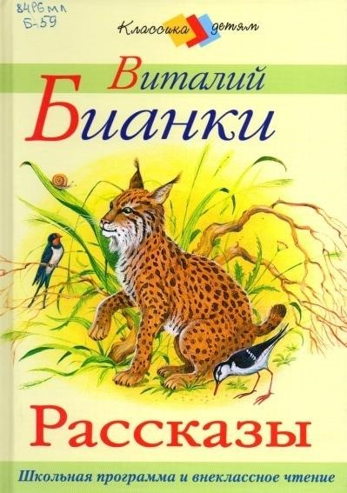
9. Бианки, В.В. Рассказы: [Для сред. шк. возраста] / В. Бианки; Худож. В. Коркин. – М.: Мир искателя, 2001. - 155, [1] с.: ил.; 21 см. - (По школьной программе).
В книге собраны рассказы знаменитого писателяанималиста, певца русского леса Виталия Бианки. Прекрасно зная и понимая природу, автор щедро делится её секретами с подрастающим поколением, даря им обыкновенные, но такие удивительные чудеса, которые прячутся в каждом птичьем гнёздышке, в каждом листочке дерева и даже под ослепительно-белой периной пушистого снега

Эти и другие произведения Виталия Бианки
можно найти в нашей библиотеке

